Relazione tecnica di simulazione CO₂ indoor
Ambiente: Aula formazione
Azienda / ente: —
Sede: —
Destinazione d'uso: Aula / formazione
Tecnico valutatore: —
Data: 2026-05-12

1. Avvertenza e campo di applicazione
La presente relazione è una simulazione ingegneristica basata su bilancio di massa della CO₂ in ambiente indoor. Non sostituisce misure strumentali certificate, verifiche impiantistiche, valutazione del rischio chimico, DVR o pareri professionali.

2. Metodo di calcolo
Il modello considera l'ambiente come ben miscelato e usa la seguente equazione differenziale:
dC/dt = (G/V) · 10⁶ + (Q/V) · (Cout - C)
Dove C è la concentrazione indoor in ppm, Cout è la concentrazione esterna, G la generazione di CO₂ in m³/h, Q la portata di aria esterna in m³/h e V il volume ambiente in m³.

3. Dati di input
Parametro | Valore | Nota
Volume netto | 144,0 m³ | Fattore volume netto 100%
Dimensioni | 8,0 × 6,0 × 3,0 m | Manuale: non usato
CO₂ esterna | 420 ppm | Riferimento
CO₂ iniziale | 550 ppm | Condizione iniziale
Target operativo | 1000 ppm | Soglia configurabile
Durata | 4 h | Passo 1,00 min
Ventilazione | Naturale · modalità ach | Efficienza miscelazione 0,90

Profilo occupazionale
Da min | A min | Occupanti | CO₂ L/min persona | Nota
0 | 55 | 25 | 0.35 | Lezione
55 | 65 | 0 | 0.35 | Pausa
65 | 115 | 25 | 0.35 | Lezione
115 | 125 | 0 | 0.35 | Pausa
125 | 180 | 25 | 0.35 | Lezione
180 | 240 | 22 | 0.35 | Lezione finale

Eventi di aerazione
Da min | A min | ACH extra | m³/h extra | Descrizione
55 | 65 | 5 | 0 | Finestre aperte in pausa
115 | 125 | 5 | 0 | Finestre aperte in pausa

4. Risultati sintetici
Parametro | Valore | Nota
Volume netto ambiente | 144,0 m³ | Volume usato nel modello
CO₂ esterna | 420 ppm | Concentrazione di riferimento
CO₂ iniziale | 550 ppm | Condizione iniziale
CO₂ massima stimata | 4200 ppm | Raggiunta al minuto 240
CO₂ media stimata | 2700 ppm | Media temporale ponderata
CO₂ finale | 4200 ppm | Fine simulazione
Tempo sopra 800 ppm | 3 h 55 min | Soglia operativa configurabile
Tempo sopra 1000 ppm | 3 h 52 min | Soglia operativa configurabile
Tempo sopra 1500 ppm | 3 h 41 min | Soglia operativa configurabile
Tempo sopra 2000 ppm | 3 h 3 min | Soglia operativa configurabile
Portata media disponibile | 175 m³/h | Valore nominale medio
ACH medio disponibile | 1,22 h⁻¹ | Q medio / V
Portata richiesta per target | 1006 m³/h | Target 1000 ppm
ACH richiesto | 6,98 h⁻¹ | Portata richiesta / volume
L/s/persona richiesti | 11,2 L/s persona | Calcolato sul picco occupanti
Deficit stimato | 831 m³/h | Portata richiesta - portata media disponibile
Frazione aria già respirata media | 6,067% | Indicatore igienistico indiretto
Scenario consigliato: CO₂ massima | 999 ppm | Con portata almeno pari al target

5. Grafici

Curva CO₂ nel tempo
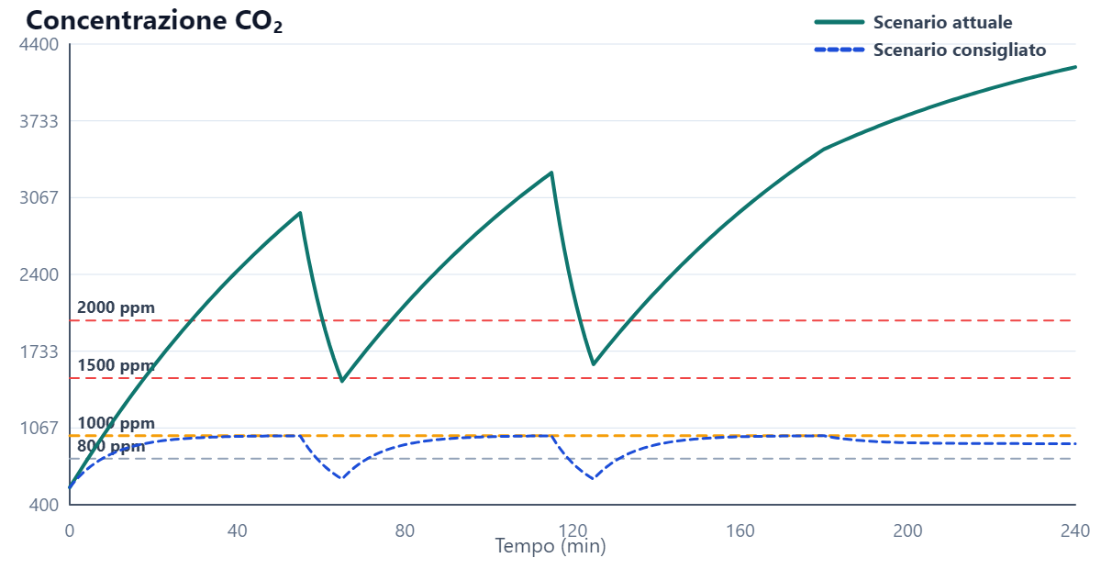

Tempo sopra soglia
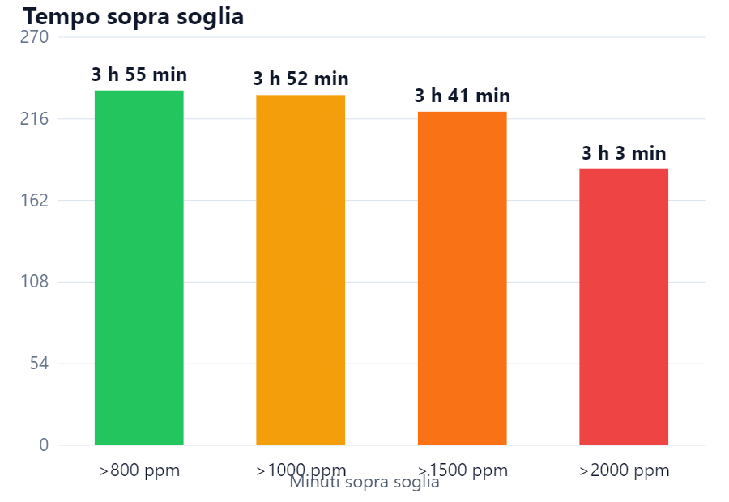

Decadimento dopo svuotamento
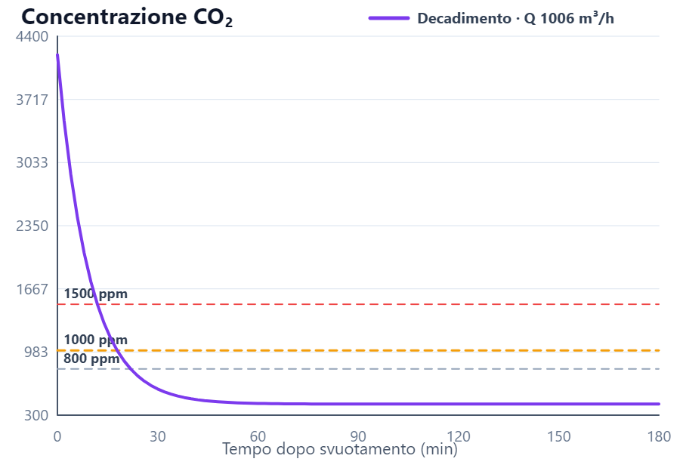
Portata nominale usata per decadimento: 1006 m³/h.

6. Interpretazione tecnica
Critico. Scenario da correggere con urgenza organizzativa o impiantistica.
Per mantenere il target di 1000 ppm, la portata nominale stimata dovrebbe essere almeno 1006 m³/h. Il deficit rispetto alla portata media disponibile è circa 831 m³/h. Con la portata attuale, la capienza indicativa per il target è circa 4 persone.
La simulazione indica 3 h 41 min sopra 1500 ppm. Valutare incremento di ventilazione, riduzione durata o riduzione affollamento.
Lo scenario consigliato, con portata minima 1006 m³/h, produce una CO₂ massima stimata di 999 ppm.
Usare la simulazione come supporto tecnico: confermare le ipotesi con sopralluogo, dati impiantistici e misure CO₂ in campo.
Classificazione scenario attuale: Critico. Scenario consigliato: CO₂ massima 999 ppm con portata minima nominale 1006 m³/h.

7. Misure di miglioramento da valutare
- Aumentare la portata di aria esterna o i ricambi/ora effettivi.
- Ridurre affollamento, durata o intensità dell'attività in ambiente.
- Introdurre pause e aerazioni programmate con verifica strumentale.
- Verificare posizionamento sensori, miscelazione dell'aria e funzionamento VMC/HVAC.
- Confrontare la simulazione con misure reali mediante datalogger CO₂.

8. Firme
Datore di lavoro | RSPP | Medico competente | Tecnico valutatore | RLS

